

**ОСЕМНАДЕСЕТА УЧЕНИЧЕСКА СЕКЦИЯ**

**УС’18**

**ТЕМА НА ПРОЕКТА:**

**Blumber**

**Автор:**

Антоан Бисер Георгиев  
ПМПГ „Св. Климент Охридски“ – Монтана  
X клас

**Научен ръководител (консултант):**

Красимир Асенов  
Учител  
ПМПГ „Св. Климент Охридски“ - Монтана

Contents

**РЕЗЮМЕ** 3

**SUMMARY** 4

**НЕЩА, КОИТО ТРЯБВА ДА ЗНАЕТЕ, ПРЕДИ ДА ИЗПОЛЗВАТЕ BLUMBER:** 5

**КАКВИ СА ПРЕДИМСТВАТА НА ПРОЕКТА:** 6

**ИЗТОЧНИЦИ:** 6

**РАЗПОЗНАВАНЕ НА РЪКАТА** 7

**ИНТЕРФЕЙС** 9

**РАЗРАБОТКА В UNITY** 11

**ЗАКЛЮЧЕНИЕ** 12

**БЪДЕЩИ ПЛАНОВЕ НА ПРОЕКТА** 12

**ИЗПОЛЗВАНИ ИЗТОЧНИЦИ** 13

# **РЕЗЮМЕ**

Един от най-нагледните примери за бързо технологично развитие през последните години са мобилните устройства и най-вече смартфоните. Възможностите на камерата не представляват изключение от този процес. Нейната цел - улавяне на образи - се разширява, за да получи нова роля: създаване на мост между физическия и дигитален свят. Това е нов път, който може да доведе до абстрактно изобразяване на обекти и към по-висцерално чувство за реалния живот и физичност.

Какво означава всичко това? Това означава, че камерата Ви предоставя възможността да подобрите своя свят. Да го направите различен, макар и само дигитално.

“Blumber” е игра, в която основен двигател е именно потребителя. Виското ниво на интеракция между потребител – устройство и възможността за работа с мимики прави приложението единствено по рода си. Използвайки възможности на камерата, достигате до един, по-близък до физичния, дигитален свят.

# **SUMMARY**

One of the most visible examples of fast technological development in recent years are mobile devices and, above all, smartphones. Camera capabilities are no exception to this process. Its goal – capturing images - expands to gain a new role: creating a bridge between the physical and digital world. This is a new way that can lead to abstract rendering of objects and a more visceral sense of real life and physicality.

What does all this mean? This means the camera gives you the opportunity to improve your world. Make it different, even though only digital.

"Blumber" is a game where the main engine is the user. The high level of user-device interaction and the ability to use mimics make the app unique. Using camera capabilities, you are able to reach a closer to the physical, digital world.

# **НЕЩА, КОИТО ТРЯБВА ДА ЗНАЕТЕ, ПРЕДИ ДА ИЗПОЛЗВАТЕ BLUMBER:**

1. Приложението е съвместимо с всички Андроид устройства с API Level 24+ (Android 7.0)
2. Преди да стартирате приложението, трябва ръчно да разрешите използването на камера от настройките на мобилното устройство
3. Във връзка с бъг от Vuforia в последния ъпдейт, приложението може да работи сравнително бавно на определени устройства. Очаква се bug fix в най-кратки срокове. Във връзка с това, временно са спряни така наречените „жизнени точки“ или животи, до отстраняване на проблема от страна на Vuforia
4. С цел превенция на претоварване, а и правейки играта по-трудна, бананите могат да се режат секунда след тяхната поява
5. Разпознаването на ръката се базира на много фактори, един от които е съвпадение в цветовете. При съвпадение е възможно ръката да бъде сканирана невярно! В “blumberfront.apk” можете да тествате само hand-tracking-а, създаден с помощта на OpenCVForUnity

# **КАКВИ СА ПРЕДИМСТВАТА НА ПРОЕКТА:**

|  |  |  |  |
| --- | --- | --- | --- |
|  | Fruit Ninja | Ninja Slice Fruit | Blumber |
| Достъпност |  |  |  |
| Независимост от интернет |  |  |  |
| Класации и постижения |  |  |  |
| AdFree |  |  |  |
| Интерактивност |  |  |  |

Една от целите на Blumber е да бъде масово разпространена. Ключът към това е независимостта от интернет, което гарантира безпроблемна игра от потребителите по цял свят.

Друго предимство е напълно безплатното съдържание и липсата на реклами.

Предстои интеграция на Google Play Services с цел създаване на класации и постижения.

Възможността за работа с мимики прави приложението единствено по рода си.

# **ИЗТОЧНИЦИ:**

Приложението е създадено чрез Unity, валидирано по най-новите стандарти.

За кодовата част от играта е използван C#. Тракърът за ръка е създаден с помощта на OpenCVForUnity. Използвана е и Vuforia, а графичните елементи бяха направени чрез Photoshop.

# **РАЗПОЗНАВАНЕ НА РЪКАТА**

Разпознаването на ръката е дълъг и сложен процес, който беше създан с помощта на OpenCVForUnity. При клик върху екрана, пръстите биват разпознавани и означени в blumberfront.apk с розови точки. Минава се през процеса съвпадане на цветове. Ръката се огражда в многоъгълник, от които се извличат горен ляв и долен десен ъгъл и на база на координатите им, се сравняват с координатите на бананите. При съвпадение, бананът се реже (предстои интегриране на подходяща анимация).

Координатите на розовите точки (отговарящи за пръстите) са изведени във формат MatOfPoint без възможността за конвентиране в друга единица.

Това и наложи намирането на диагоналите на произволната фигура, които бяха изведени на екрана:

Imgproc.rectangle(rgbaMat, boundRect.tl(), boundRect.br(), CONTOUR_COLOR_WHITE, 2, 8, 0); //mnogougulnik

Imgproc.circle(rgbaMat, boundRect.tl() , 6, new Scalar(0, 255, 0, 255), -1); //goren lqv ugul

Imgproc.circle(rgbaMat, boundRect.br() , 6, new Scalar(0, 255, 0, 255), -1);// dolen desen ugul

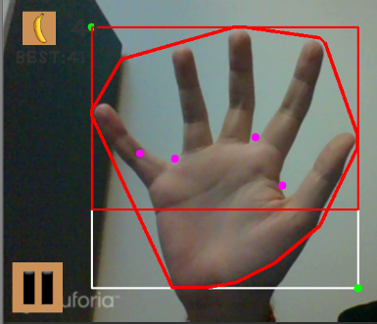За да бъде разпозната ръката, потребителят трябва да кликне веднъж върху екрана, като по този начин сочи относителната й позиция.

# **ИНТЕРФЕЙС**

<https://www.dropbox.com/s/om8a5gxvndq8gtg/video-1520374187.mp4?dl=0>

В този клип се демонстрира функционалността и общия вид на играта.

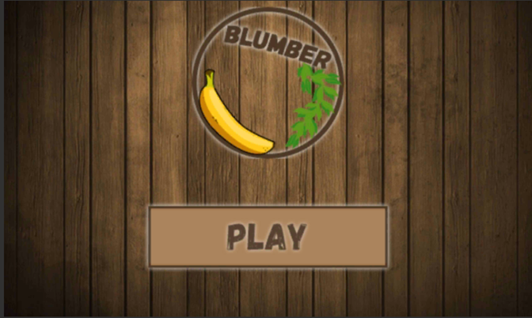

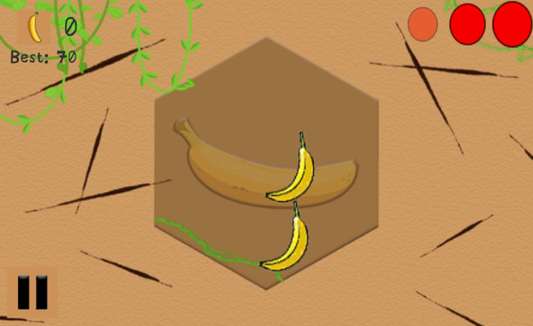

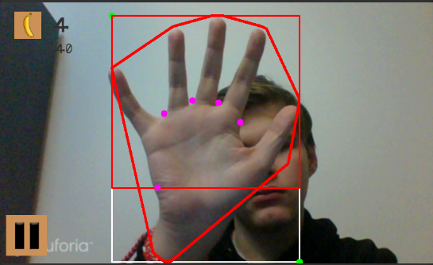

(в бекграунд)

# **РАЗРАБОТКА В UNITY**

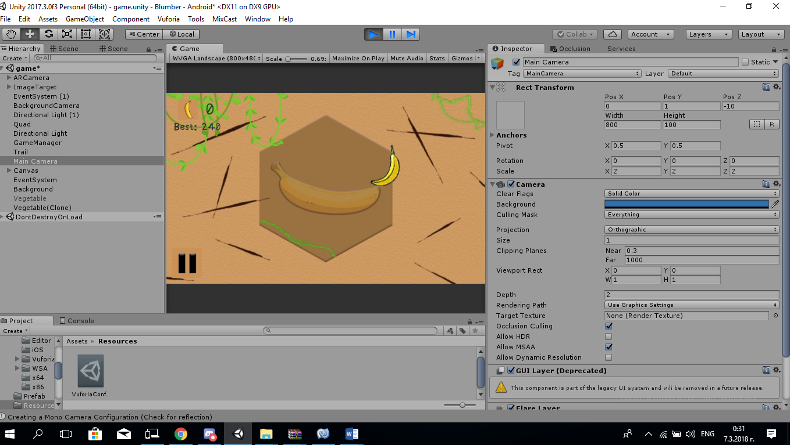

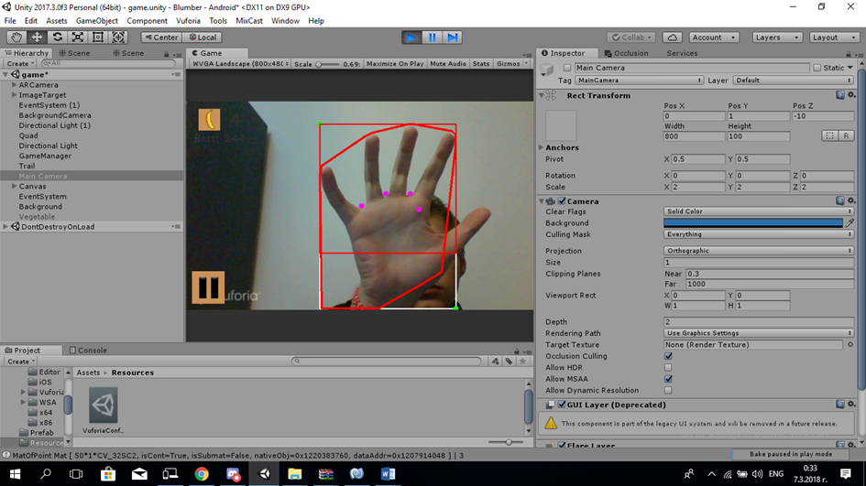

# **ЗАКЛЮЧЕНИЕ**

Blumber е интересно, иновативно и различно приложение. Създадено да забавлява и развлича, то демонстрира възможностите, които камерата на всеки смартфон притежава. Иновативното в проекта, а именно работата с мимики, отличават Blumber от останалите приложения на пазара и го правят техен бъдещ сериозен конкурент.

# **БЪДЕЩИ ПЛАНОВЕ НА ПРОЕКТА**

1. Оптимизиране и подобряване на хенд тракъра
2. Подобрен интерфейс
3. Намаляване размера на играта
4. Класация
5. Постижения
6. Магазин
7. Мултикритерийно оценяване на играта
8. Подобряване на сложността на игровото меню
9. Разпространение на приложението и качване v Google Play

# **ИЗПОЛЗВАНИ ИЗТОЧНИЦИ**

Заради спецификата на проекта бяха използвани различни източници. Консултирах се със:

* Моя научен ръководител
* Доц. д-р Златогор Минчев
* Константин Делчев
* Семейство, приятели
* Unity Help & Examples documentation
* Briar Lee Mitchell – Game Design Essentials
* OpenCVForUnity
* http://www.math.com/